Grupa wychowawcza VIII
Data: 04.05.20.
Wychowawca: .A. Rutkowska,
Pomoc : B. Sokołowska, S. Wolan
Proszę o powtarzanie z dzieckiem w ciągu dnia wcześniejszych zaleceń tj.
- ćwiczenia samoobsługowe,
- ćwiczenia w schemacie własnego ciała.
W tym tygodniu proponuję poszerzanie tolerancji na nowe potrawy.
Oto propozycje ćwiczeń z zakresu stymulacji percepcji smakowej, które mają na celu:
- aktywizację zmysłu smaku, rozwijanie percepcji smakowej (akceptacja nowego smaku, posiłku),
- nabywanie umiejętności różnicowania smaku i reagowanie na określony smak 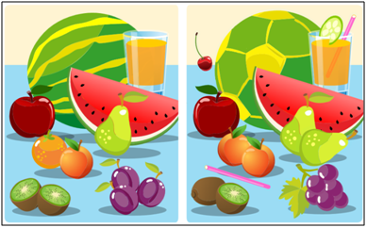
Zalecenia do pracy z wychowankami:
- smakowanie potraw słodkich
- degustacja potraw kwaśnych
- degustacja potraw korzennych
- smakowanie na słono i słodko
- masaż jamy ustnej lizakami o różnym smaku i kształcie,
- próby lizania lizaków,
- próby smakowania na słodko np. lizanie miodu z łyżeczki,
- próby smakowania na słono np. lizanie z czubku łyżeczki soli,
- smakowanie na gorzko
- smakowanie na kwaśno tj. lizanie plasterka cytryny
- picie soków warzywnych z kubka lub z butelki,
- picie soków owocowych z kubka lub z butelki,
- smakowanie budyniu,
- smakowanie kisielu,
- jedzenie dżemów, galaretek, powideł,
- smakowanie bitej śmietany,
- smakowanie surowych i gotowanych, warzyw i owoców surowych. Smacznego,pozdrawiam.

.

